
八上语文必读名著《红岩》考点归纳
一、作者作品
1、书名与象征意义
“红岩”既指重庆红岩村（抗日战争时期中共南方局驻地，象征革命圣地），也喻指革命者的鲜血与坚韧精神（如“血染红岩”）。
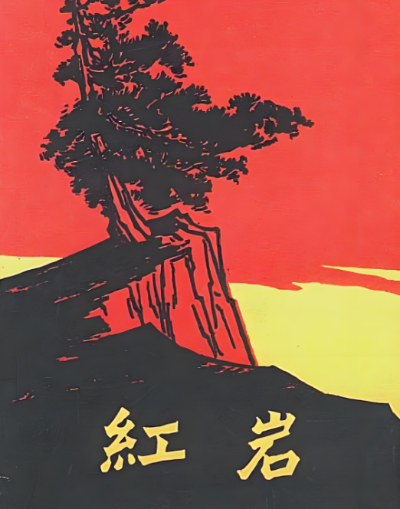
考点：书名双关含义（地理意义+精神象征）。
2.、作者信息
罗广斌、杨益言
身份：二人均为重庆解放前夕的狱中幸存者，亲身经历渣滓洞、白公馆的斗争。
创作基础：根据自身经历和狱中烈士事迹写成回忆录《在烈火中永生》，后扩展为长篇小说《红岩》。
考点：作者与作品的真实性关联（“纪实文学”色彩）。

二、主要人物形象分析
江姐（江雪琴）
形象特点：坚贞不屈、忠诚革命、沉着冷静。
典型情节：
狱中受刑（竹签钉手指）仍不屈服；
绣红旗（与狱友共绣五星红旗，象征希望）；
就义前从容整理衣衫，高呼口号。
考点：分析人物精神品质及其象征意义（如“红梅”意象）。
许云峰
形象特点：机智果断、舍己为人、领导力强。
典型情节：
舍身掩护战友转移；
挖通地牢通道留给战友越狱，自己牺牲；
与徐鹏飞舌战揭露敌人阴谋。
成岗
形象特点：忠诚可靠、顽强坚韧。
典型情节：
编写《挺进报》；
狱中写下《我的“自白书”》（“任脚下响着沉重的铁镣……”）。
小萝卜头（宋振中）
象征意义：黑暗中的希望，最小的革命烈士。
考点：分析其天真与残酷环境的对比作用。

三、核心主题思想
革命精神：
忠诚信仰（如江姐的“竹签子是竹子做的，共产党员的意志是钢铁”）；
牺牲精神（许云峰让出逃生机会）。
“红岩”象征：革命者如岩石般坚韧，黑暗统治终将崩塌。

四、重要情节与象征手法
绣红旗
象征：对新中国的向往，革命乐观主义。
考点：细节描写的作用（如“一颗大星代表党，四颗小星代表人民”）。
狱中斗争
关键事件：绝食抗议、传递情报、秘密集会。
考点：分析集体主义精神与个人英雄主义的结合。
《我的“自白书”》
诗句考点：
“人，不能低下高贵的头”——体现革命气节；
“毒刑拷打算得了什么？”——反问强化主题。

五、反派形象与对比手法
徐鹏飞
特点：阴险狡诈，代表国民党反动派的腐朽。
对比作用：与许云峰的正面交锋凸显正邪对立。

六、常见考题形式
（1）问答题
1、小萝卜头和普通孩子在成长环境上有什么差异？
答：小萝卜头成长在监狱的恶劣环境中，缺乏自由和良好的教育条件；普通孩子则生活在相对自由、和平的环境中，有更多的学习和成长机会。
2、《红岩》对后来的革命题材文学作品有什么影响？
答：《红岩》为后来的革命题材文学作品提供了丰富的素材和创作经验，其人物塑造、情节设置和主题表达等方面都对后来的作品产生了深远的影响。
3、《红岩》被改编成了哪些艺术形式？
答：《红岩》被改编成了电影、电视剧、戏剧、连环画等多种艺术形式，扩大了作品的影响力。
4、成岗在狱中写下了什么著名的诗篇？
答：成岗在狱中写下了《我的“自白书”》，表达了他坚定的革命意志和对敌人的蔑视。
5、许云峰在狱中为同志们做了哪些重要的事情？
答：许云峰在狱中用手和铁镣挖通了通向狱外的地道，却把生的希望留给其他同志，自己从容就义。
6、《红岩》的故事背景是什么？
答：故事发生在解放战争时期，重庆地下党与国民党反动派展开了一场惊心动魄的斗争。
7、小萝卜头是如何帮助狱中同志传递情报的？
答：小萝卜头利用自己年龄小、不易引起敌人注意的特点，在狱中穿梭，为同志们传递情报。
8、《红岩》中的革命者与敌人相比，在精神境界上有何本质区别？
答：革命者具有坚定的理想信念、高尚的道德情操和无私的奉献精神，为了实现革命目标不惜牺牲自己的生命；敌人则自私自利、贪生怕死，为了个人利益不择手段，残害革命志士。

9、《红岩》在革命传统教育中有什么作用？
答：《红岩》是革命传统教育的重要教材，它通过生动的故事和鲜明的人物形象，让读者了解革命历史，传承革命精神，激发爱国热情。
10、许云峰牺牲后，狱中斗争形势发生了什么变化？
答：许云峰牺牲后，狱中同志们化悲痛为力量，更加坚定地与敌人进行斗争，斗争形势更加严峻但也更加团结。
（2）填空题
1、《红岩》的作者是罗广斌、杨益言。
2、成岗在狱中写下了《我的“自白书”》，表达了对革命的忠诚。
3、成岗在狱中写下了《囚歌》，表达了对自由的渴望。
4、江姐在狱中绣了一面五星红旗，象征着革命的胜利。
5、成岗在狱中写下了《囚歌》、《进军的号角》等诗篇和文章，表达了对革命的坚定信念和热爱。
6、许云峰在牺牲前，用石头在墙上刻下了对革命的信念。
7、成岗在狱中坚持写日记、写诗、画画、学习，不断提升自己的革命素养和斗争能力。
8、渣滓洞的难友们通过唱歌、讲故事、挖地道、传递纸条等方式进行斗争，鼓舞士气，共同面对敌人的压迫和折磨。
9、许云峰在牺牲前，用石头在墙上刻下了“为了共产主义事业而奋斗终身，虽死犹荣”的誓言和信念。
10、江姐在狱中与孙明霞、李青竹、丁长发、胡浩、余新江等难友一起，共同面对敌人的酷刑和折磨，展现了革命者的团结和英勇。
11、白公馆的难友们利用放风的时间，在院墙上刻下了“中国共产党是人民的救星”等标语。
12、江姐在狱中受审时，敌人用老虎凳、辣椒水、电刑、竹签子钉手指等多种酷刑折磨她，但她始终坚守信念，不屈不挠。
13、小萝卜头在狱中渴望自由、和平，他常常向狱中的难友们讲述自己的梦想。
14、小萝卜头在狱中渴望知识、自由、和平，他常常向狱中的难友们请教问题，学习文化知识。
15、小萝卜头在狱中帮助传递情报、送信，为革命做出了重要贡献。

